**Jak wybrać deskę do kitesurfingu?**

**Wybór deski do kitesurfingu to trudna decyzja zarówno dla początkującego jak i zaawansowanego użytkownika. Z tego artykuł dowiesz się, na co zwrócić uwagę przy jej wyborze.**

Wybór deski do kitesurfingu to bardzo ważna decyzja. Należy odpowiednio balansować pomiędzy dostępnym budżetem jak i również jakością deski. Niektóre rzeczy trze poświecić takie jak na przykład bilans pomiędzy szybkością deski jak i jej zwrotnością, czy wytrzymałością. Jednak można to zrobić w bardzo łatwy sposób, ale należy trzymać się konkretnych zasad, które przedstawimy w tym artykule. Dodatkowo przedstawimy deskę [kite foil](https://flowshop.pl/foil-kitesurfing), która powinna spełnić twoje oczekiwania. Zapraszamy do czytania.

**Na co zwrócić uwagę przy wyborze deski?**

Pierwszą oraz najważniejszą kwestią jest zwrotność deski. Musimy być w stanie w jak najłatwiejszy sposób nią skręcać oraz wykonywać ewolucje na falach. Pozwoli to na komfortowe i o wiele łatwiejsze korzystanie z deski. Dodatkowo przyczyni się do o wiele większej satysfakcji z jazdy, dzięki czemu trening będzie skuteczniejszy jak i samo korzystanie z deski bardziej spektakularne. Kolejną kwestią, na którą należy zwrócić uwagę jest szybkość deski co bezpośrednio wynika z jej konstrukcji oraz wykorzystanego materiału. Szybsza deska zapewni jeszcze łatwiejszą jazdę po falach, jednak nie może to obywać się kosztem jej zwrotności. Ostatnią rzeczą, na którą należy zwrócić uwagę jest jej wytrzymałość. Deska powinna przetrwać wiele lat intensywnego użytkowania, tak aby służyła nam dłuższy czas i nie trzeba było jej wymieniać co sezon.

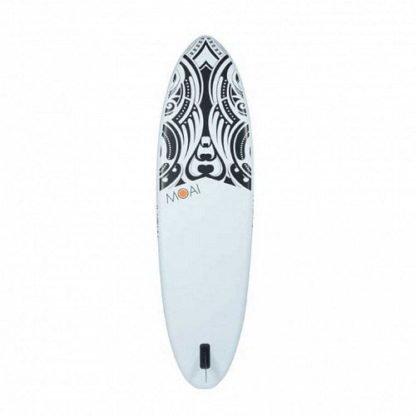

**Deski kite foil**

Deski **kite foil** to połączenie zwrotności, szybkości i wytrzymałości na najlepszym możliwym poziomie. Zostały one zaprojektowane tak, aby w pełni zadowoliły każdą bardziej zaawansowaną osobę w tym sporcie jak i również początkujących, którzy stawiają pierwsze kroki. Są one bardzo zwrotne co pozwala na to, aby wykonywać wszystkie ewolucje o jakich się zamarzy.